2018年10月 30日 星期二 多云 13～25℃

益阳大通湖200MWp渔光互补发电项目

二期100MWp渔光互补发电项目情况：

* 与运维人员一起巡视68-72、47-52、63区桥架过路、过塘埂整改完成情况；
* 68区箱变平台处桥架焊口未防腐、过塘埂桥架盖板不严；
* 69箱变平台下个别未绑扎固定、过沟处桥架无跨接连接线；
* 70区箱变平台下防火泥封堵掉落；
* 47区箱变汇流箱无编号、平台下桥架无盖板及封堵不严；
* 71区03-01汇流箱处桥架盖板未绑扎固定；
* 72区箱变平台下桥架防火泥封堵掉落；
* 50区箱变平台处桥架盖板生锈 ；
* 52区箱变平台下盖板未绑扎固定、06-03汇流箱处桥架盖板未绑扎固定；
* 63区箱变西桥架止端未封堵、02-01汇流箱处桥架未封堵；
* 现场未发现施工人员

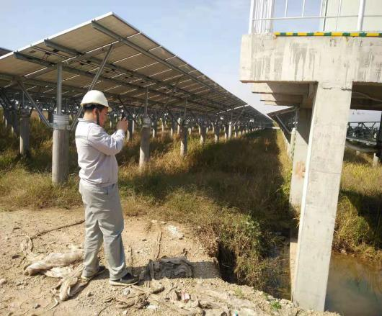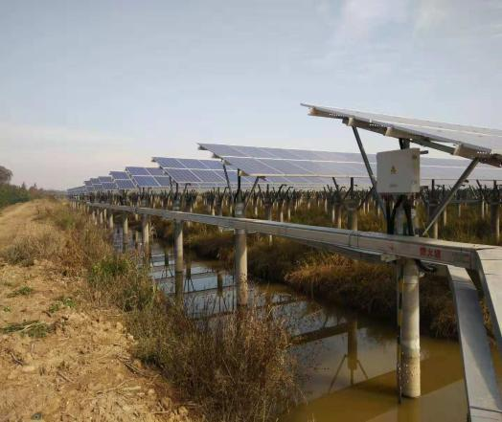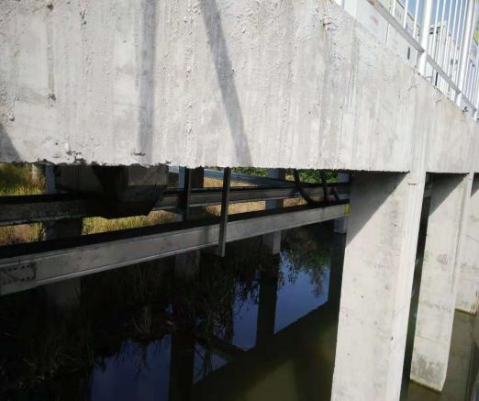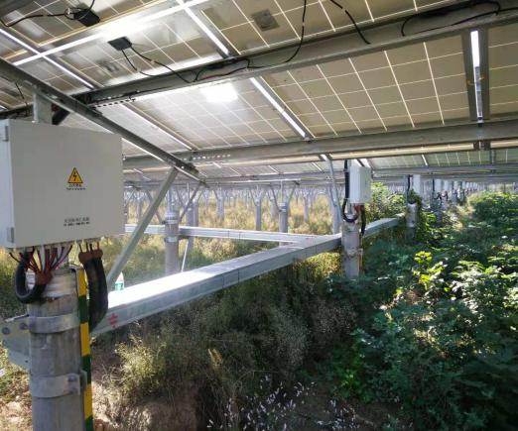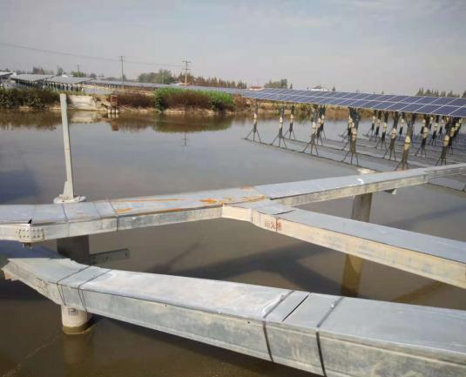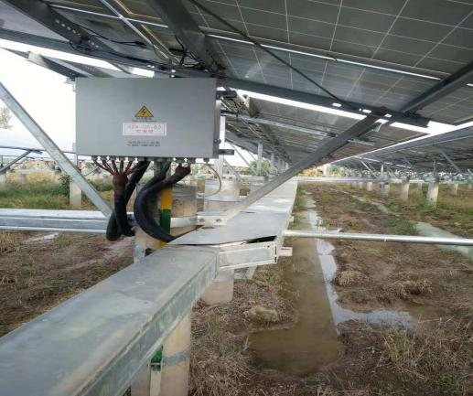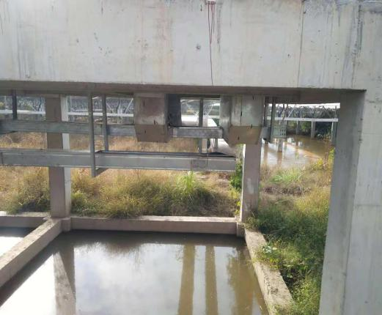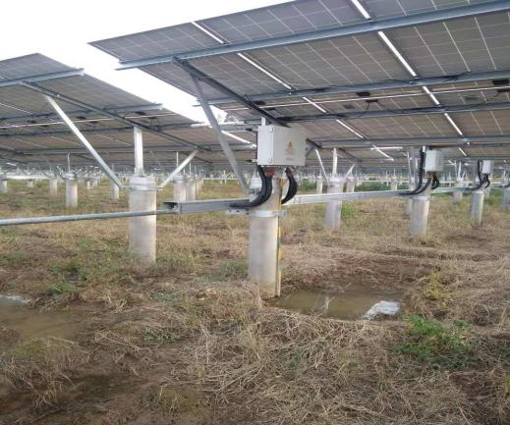 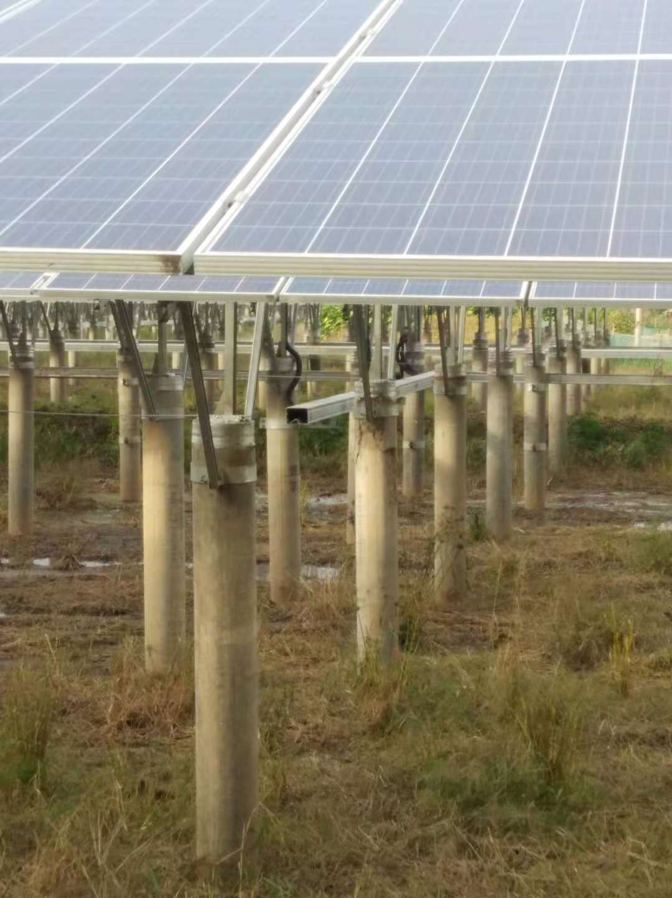 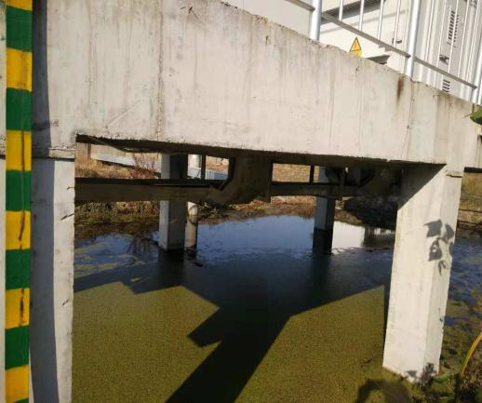 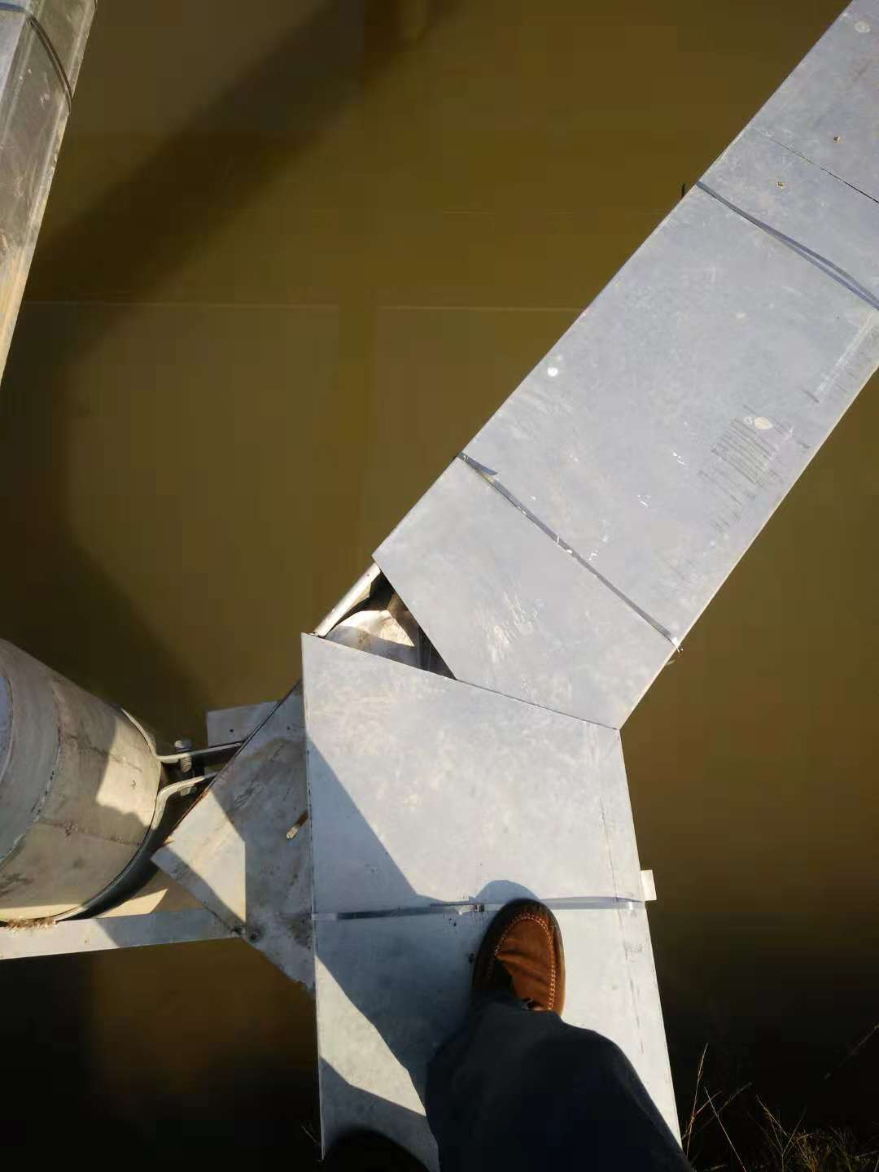 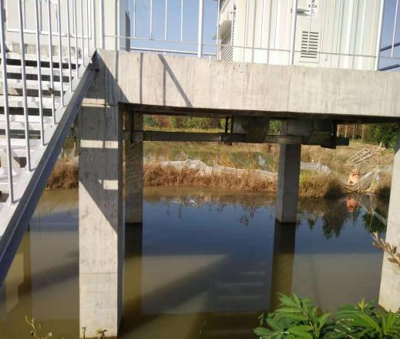 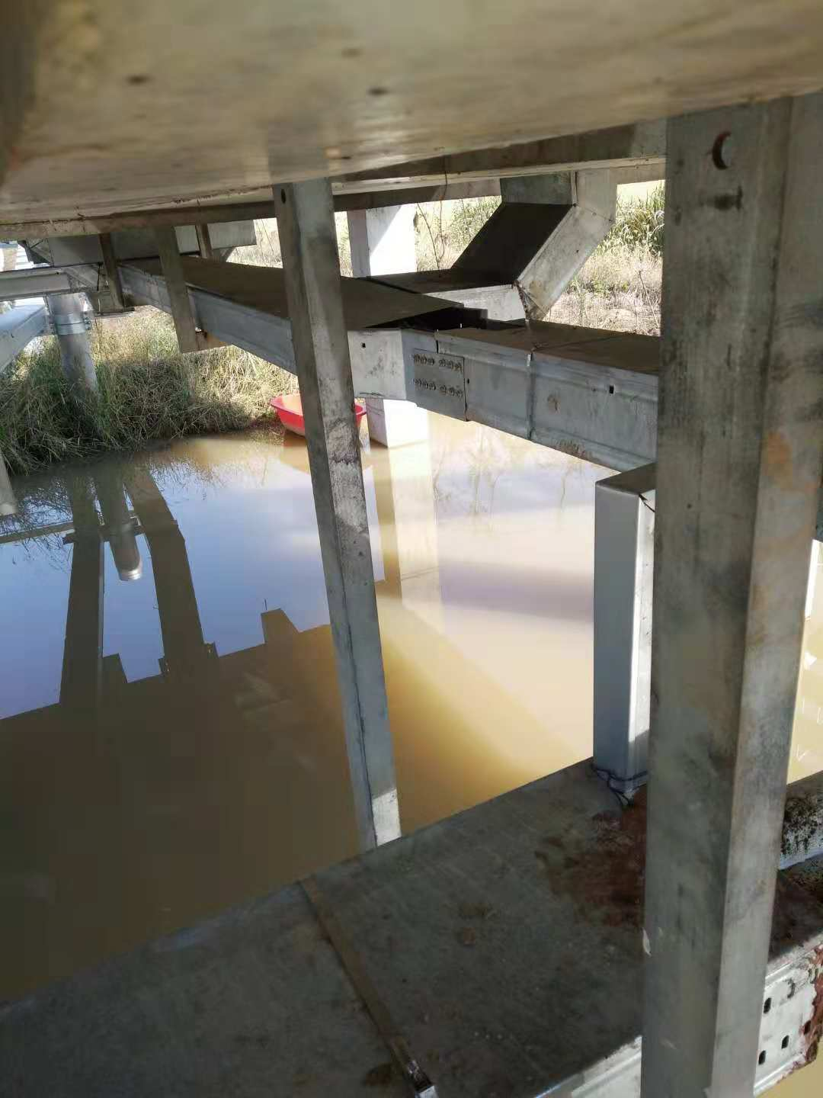 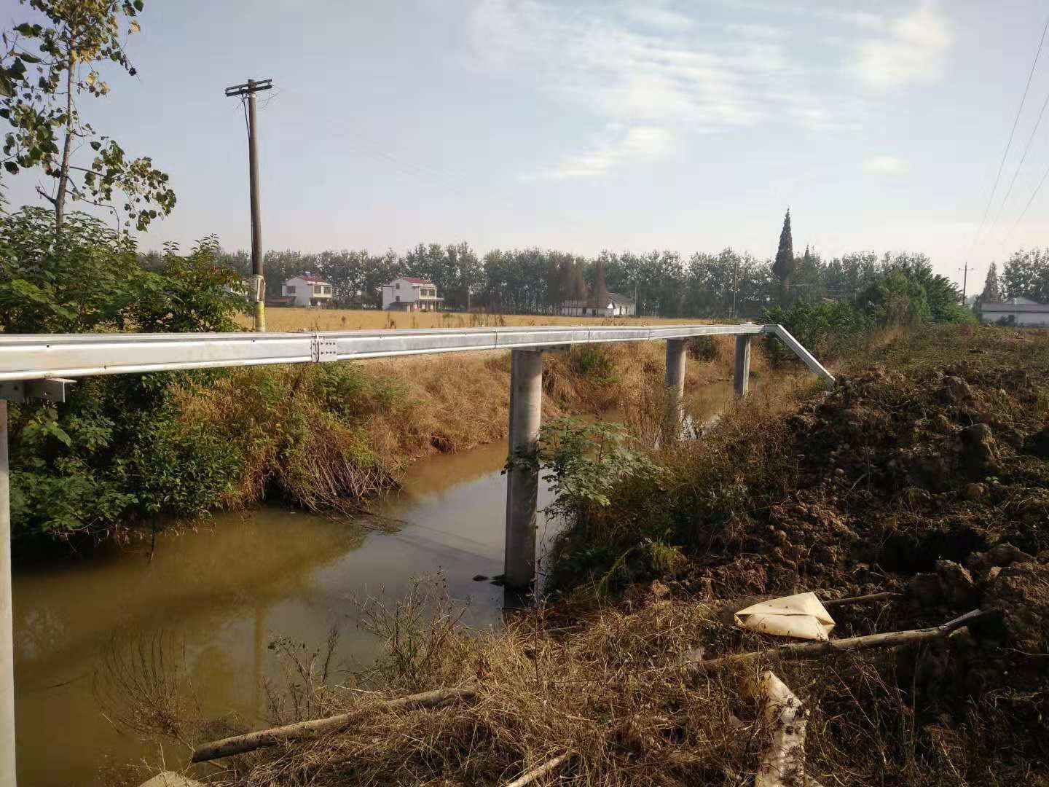 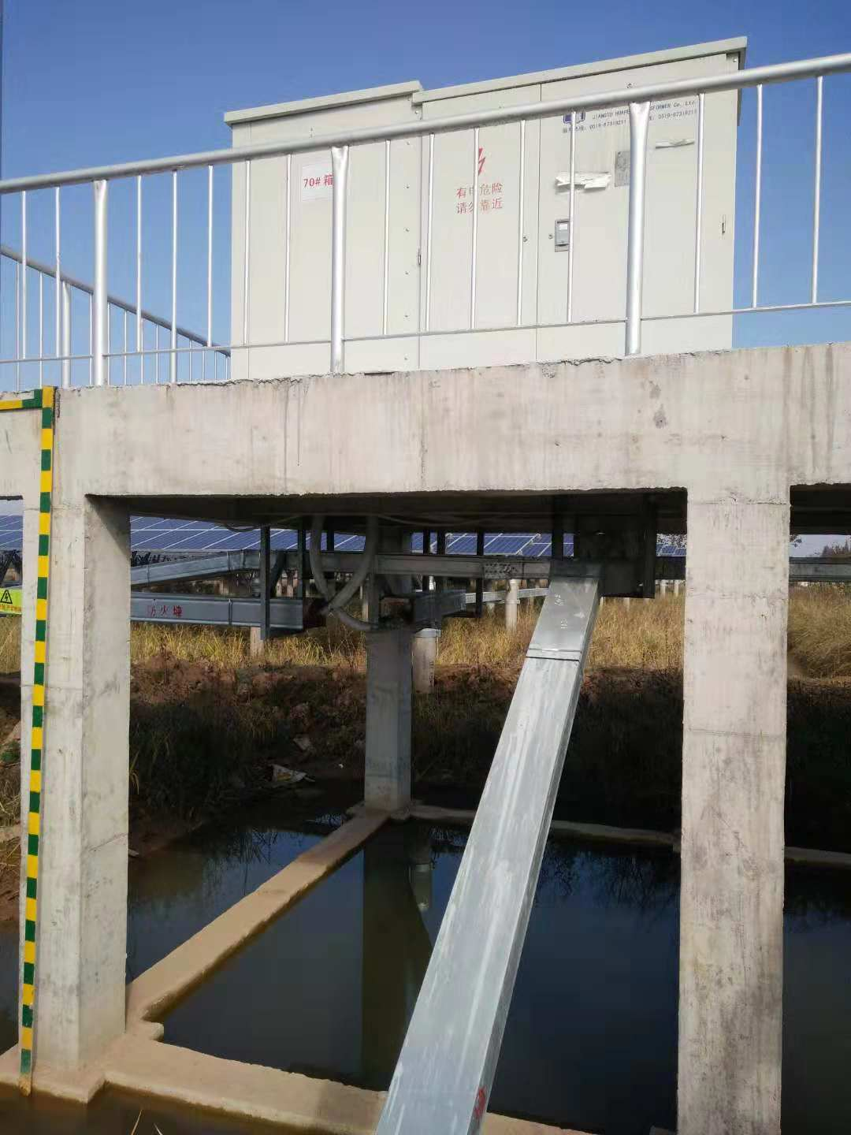 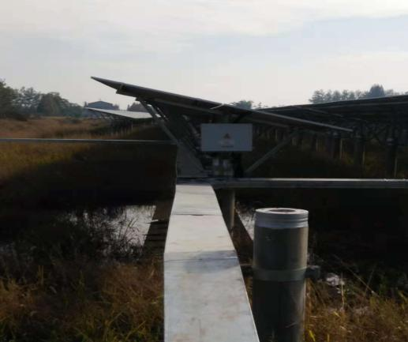 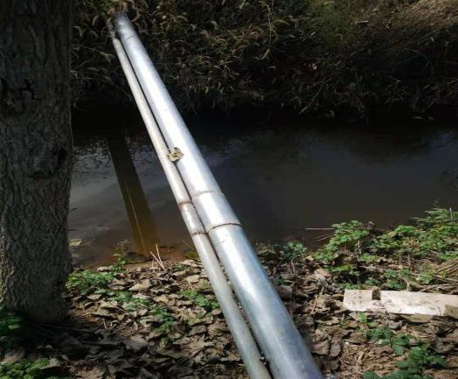 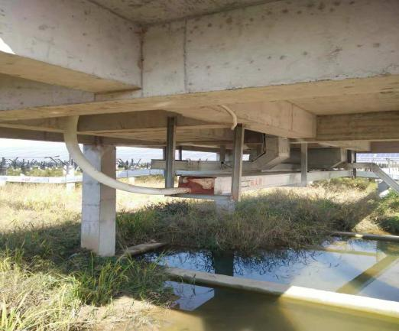

现场人员：张海龙、黎建光